ДОКЛАД
«Проведение практических занятий по физике с применением интернет ресурсов»

В настоящее время в нашем обществе изменился взгляд на традиционный процесс обучения, идёт поиск новых форм и методов обучения и воспитания, которые бы наиболее полно и правильно помогали решать воспитательные задачи, стоящие перед учителями-педагогами. Очевидно, что необходимо изменение базовое образования, в частности физического, - его дифференциации с учётом интересов и способностей учащихся. Попытки снижения уровня абстрактного математического описания до минимума или полного перехода на качественный уровень снижают познавательное значение предмета, а то и вовсе выхолащивают смысл физического знания, подменяя его яркими аналогиями, остроумными сравнениями и другими примерами популярной литературы, которые воспринимаются учащимися как физика.
Нельзя согласиться, и с предложениями сделать из физики предмет типа «кое-что кое и чём», исключив обобщения на уровне фундаментальных теорий. В результате такого подхода не удаётся познакомить учащихся с одним из самых удивительных достижений цивилизации – единой научной картиной мира. Электроника и вычислительная техника становятся компонентами содержания обучения физике и математике, средствами оптимизации и повышения эффективности учебного процесса, а также способствуют реализации многих принципов развивающего обучения.
Нужен ли компьютер на уроках физики? Какова его роль на уроках физики? Его применение принесёт пользу или вред? Когда же следует использовать компьютерные программы на уроках физики? Прежде всего, необходимо осознавать, что применение компьютерных технологий в образовании оправдано только в тех случаях, в которых возникает существенное преимущество по сравнению с традиционными формами обучения. Одним из таких случаев является преподавание физики с использование компьютерных моделей.
ФИЗИКА - наука, в которой математическое моделирование является важным методом исследования.
Сегодня кроме теоретической и экспериментальной физики можно выделить третий раздел - вычислительную физику.
Одним из наиболее перспективных направлений использования информационных технологий в физическом образовании является компьютерное моделирование физических процессов и явлений, направленное на повышение эффективности обучения физике. Компьютерные модели легко вписываются в традиционный урок, позволяя учителю продемонстрировать на экране компьютера многие физические эффекты, а также позволяют организовать новые нетрадиционные виды учебной деятельности.
Основные задачи применения компьютера на уроках физики:
- Развитие творческих способностей школьников, умение анализировать, моделировать, прогнозировать, творчески мыслить.
- Повышение мотивации изучения физики.
- Совершенствование практических навыков учеников в работе на ПК.
- Формирование умений учащихся получать знания самостоятельно, работая с обучающими программами на компьютере.
- Формирование умений учащихся использовать пакет MS Office (Word, Excel, PowerPoint и др.) для моделирования, исследования физических процессов и оформления результатов работы.
- Осуществление дифференцированного подхода к учащимся при обучении физике, используя компьютер.
В настоящее время количество компьютерных программ, предназначенных для изучения физики, исчисляется десятками. Виртуальные модели могут составить основу отдельных коллекций дидактических материалов. Использование виртуальных моделей в обучении связано с решение двух основных задач.
Первая связана с целенаправленным формированием у учащихся умения самостоятельно проектировать в виртуальной среде простейшие модели физических объектов.
Вторая - с их обучением умению эффективно использовать «готовые» компьютерные модели для проведения виртуального эксперимента.
При использовании моделей компьютер предоставляет уникальную, не реализуемую в реальном физическом эксперименте, возможность визуализации не реального явления природы, а его упрощённой теоретической модели с поэтапным включением в рассмотрение дополнительных усложняющих факторов, постепенно приближающих эту модель к реальному явлению. Кроме того, не секрет, что возможности организации массового выполнения разнообразных лабораторных работ, причём на современном уровне, в техникумах, весьма ограничены по причине слабой оснащённости кабинетов физики. В этом случае работа учащихся с компьютерными моделями также чрезвычайно полезна, так как компьютерное моделирование позволяет создать на экране компьютера живую, запоминающуюся динамическую картину физических опытов или явлений. В то же время использование компьютерного моделирования не должно рассматриваться в качестве попытки подменить реальные физические эксперименты их симуляциями, так как число изучаемых в техникуме физических явлений, не охваченных реальными демонстрациями, даже при блестящем оснащении кабинета физики, очень велико. Несколько условный характер отображения результатов компьютерного моделирования можно компенсировать демонстрацией видеозаписей реальных экспериментов, которые дают адекватное представление о реальном протекании физических явлений. При грамотном использовании компьютерных моделей физических явлений можно достигнуть многого из того, что требуется для неформального усвоения курса физики и для формирования физической картины мира.
Методика проведения урока физики с использованием компьютера зависит от подготовленности учителя и от программ, обеспечивающих компьютерную поддержку. Каждая лабораторная работа может выполняться на репродуктивном, поисковом и исследовательском уровнях.
Право выбора того или иного варианта эксперимента предоставляется обучаемому.
Вариативные лабораторные работы – важное дидактическое средство. Студентам предлагаются несколько вариантов одной и той же работы. Они интересны тем, что проводятся на различном оборудовании, с использованием персонального компьютера и отличаются уровнем сложности.
Это помогает преподавателю мобильней использовать оборудование и осуществлять дифференцированный подход при формировании экспериментальных умений и навыков.
Вариативные лабораторные работы готовятся на три варианта:
1 вариант предназначен для ребят с низким уровнем сформированности экспериментальных умений и навыков. При проведении работы используется репродуктивный метод (типовая ситуация, работа по алгоритму). От формулировки познавательной задачи до отработки результатов учащиеся осуществляют эта ФЛР под руководством преподавателя.
2 вариант призван, обеспечить частично-поисковый метод (нетиповая ситуация), где бы студент мог применить полученные знания и умения на практике. Формулировка гипотезы и обсуждение плана эксперимента проводится совместно с преподавателем. Все остальные операции выполняются школьниками, выбравшими этот вариант самостоятельно.
3 вариант ФЛР - проводится исследовательским методом (нетиповая ситуация). Полная самостоятельность ребят, нестандартность мышления, высокий уровень практических умений и навыков – необходимые условия для успешного выполнения этого варианта.
Осуществление эксперимента может происходить на базовом уровне, если студент выбрал первый вариант и не осуществил расчёт погрешностей измерений, на продвинутом уровне, когда студент выполнил первый вариант и справился с расчётом погрешности измерения или же справился с задачей второго варианта эксперимента. Выполнение третьего варианта эксперимента определяет работу студента на расширенном уровне.
Использование ПК возможно как для выполнения ФЛР 1 варианта (репродуктивный метод), так и при выполнении ФЛР 2 и 3 вариантов, но уже не как основа экспериментальной установки, а как необходимый элемент для модулирования нетиповой ситуации и проверке полученных результатов. На занятиях могут использоваться «готовые» учебные модели разного уровня интерактивности. Модели первого и второго уровней целесообразны при изучении и повторении материала перед лабораторным занятием. Модели третьего уровня могут с успехом использоваться в системе виртуального лабораторного практикума или для дополнительной работы учащихся в виртуальной среде на традиционных лабораторных занятиях. Модели четвертого уровня интерактивности полезны для применения в творческой проектной деятельности учащихся, сопутствующей лабораторным занятиям по предмету. Их можно использовать в рамках исследовательских физических практикумов.
Виртуальные модели в учебных цифровых изданиях по физике, как правило, сопровождаются весьма разноплановыми по содержанию и качеству разработки дидактическими материалами. Хотя подготовка преподавателя к ФЛР по данной методике – трудоёмкий процесс, но именно такой подход обеспечивает развитие индивидуальных способностей учащихся, их экспериментальных умений и навыков, повышает уровень знаний и способность использовать их на практике. Методически грамотно подготовленные инструкции, обобщенные планы обеспечивают:
1) формирование у учащихся необходимого комплекса учебных умений в работе с «готовыми» виртуальными моделями;
2) содержательную базу для самостоятельного обобщения учащимися опыта работы с конкретными моделями;
3) «мягкий» переход учащихся от работы по конкретным инструкциям к работе по обобщенным учебным планам;
4) становление познавательной активности и самостоятельности школьников в работе с таким объектом новой информационной среды, как виртуальная модель, развитие инициативы и творчества учащихся.
Принципы применения компьютерной модели на уроке:
- Модель явления необходимо использовать лишь в том случае, когда невозможно провести эксперимент, или когда это явление протекает очень быстро и за ним невозможно проследить детально.
- Компьютерная модель должна помогать разбираться в деталях изучаемого явления или служить иллюстрацией условия решаемой задачи.
- В результате работы с моделью студенты должны выявить как качественные, так и количественные зависимости между величинами, характеризующими явление.
- При работе с моделью необходимо предлагать студентам задания разного уровня сложности, содержащие элементы самостоятельного творчества.
Планирование уроков физики с применением компьютера нужно начинать с тщательного изучения возможностей программных учебных продуктов. Компьютер может быть применён на любом уроке, поэтому необходимо спланировать, что и когда применить для более эффективного результата. Применение компьютерных программ, проведение перечисленных уроков позволяют успешно сочетать уроки на компьютерах с обычными уроками физики, что обеспечивает своевременное выполнение учебного плана.

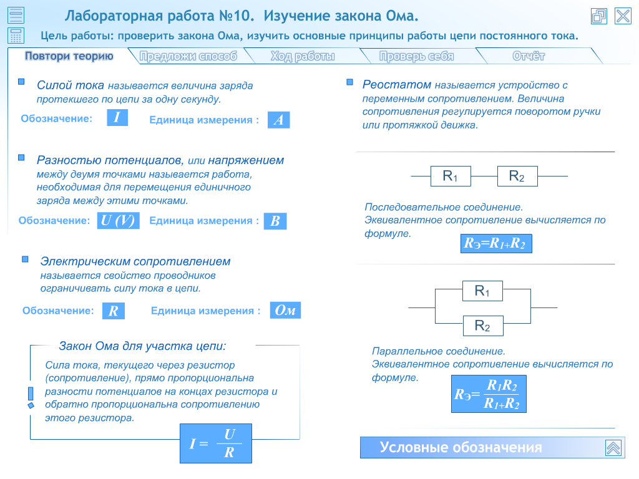
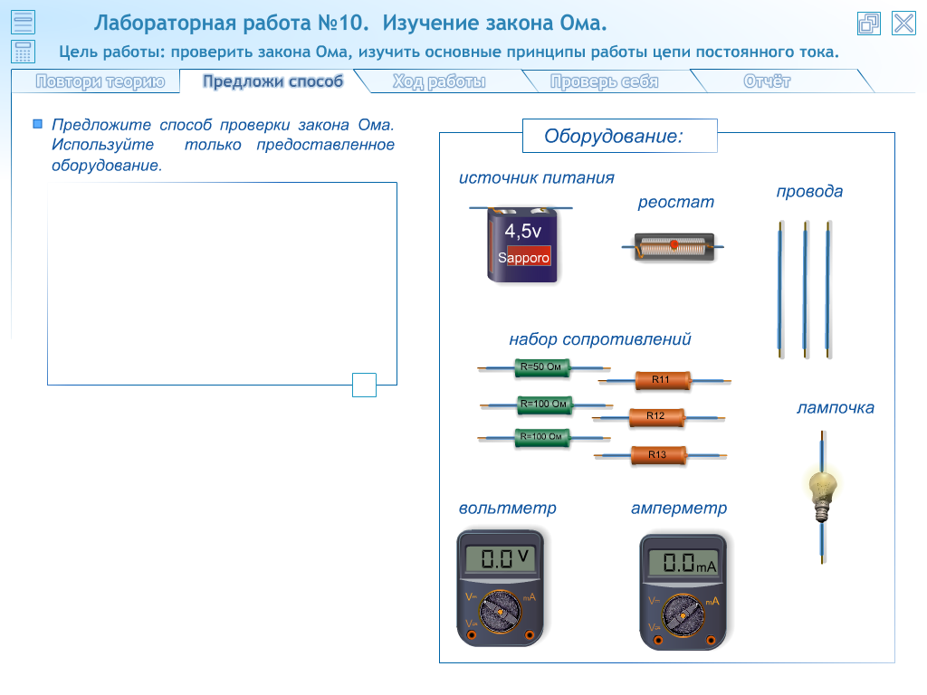
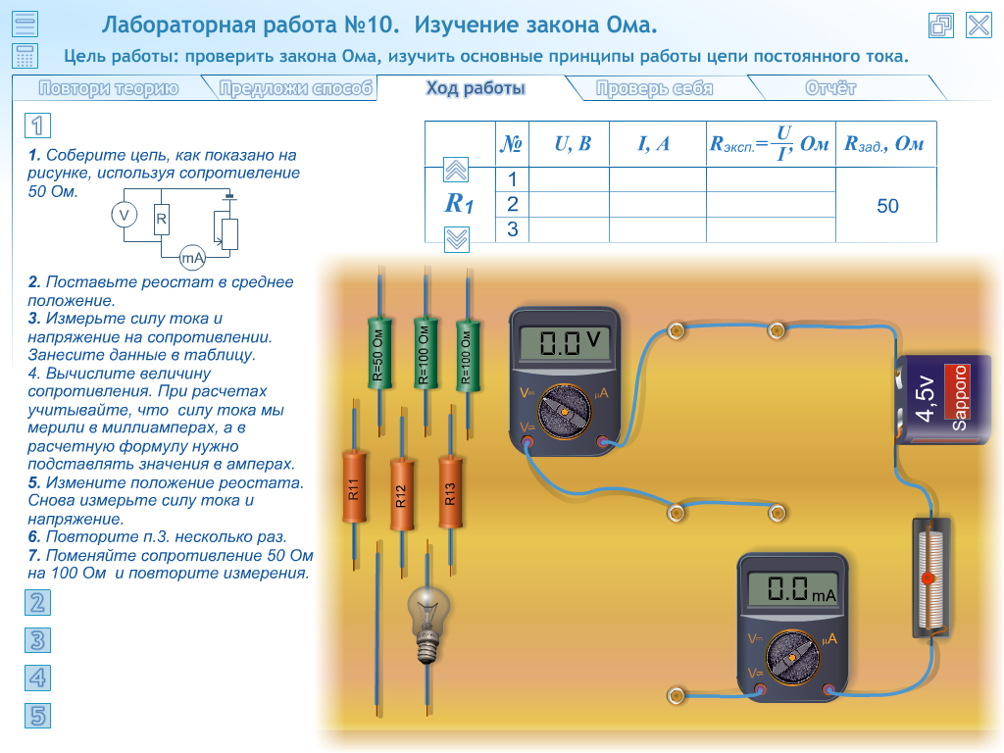
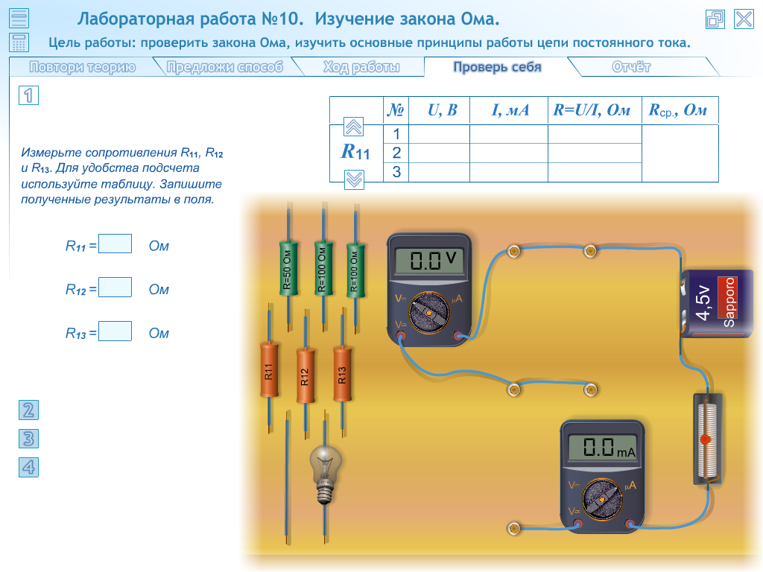
Литература.
- Оспенникова, Е.В. Основы технологии развития исследовательской самостоятельности школьников. Эксперимент как вид учебного исследования [Текст]: учеб. пособие / Е.В. Оспенникова. – Пермь: Перм. гос. пед. ун-т, 2002. – 375 с.
- Оспенников, Н.А. Лабораторный физический эксперимент в условиях применения компьютерных технологий обучения [Текст]: учеб.-метод. пособие / Н.А. Оспенников. – Пермь: Перм. гос. пед. ун-т, 2007. – 242 с.
- 1С: Школа. Физика, 7-11 классы. Библиотека наглядных пособий (CD). – М.:Министерство образования РФ, ГУРЦ ЭМТО, ООО «Дрофа», ЗАО «1С», ЗАО НПКЦ «Формоза-Альтаир», РЦИ Пермского ГТУ, 2004 (http://repetitor.1c.ru

